32-sonli umumiy orta ta’lim maktabining
7-b sinf o’quvchilari
Azizbek Iskandarov ,
Adham O’rinbayev ,
Akbarshoh Jangirov ,
Farrux Shavkatov ,
Shoxjahon Masharipov ,
Umrbek Mavlonov larning
Tarbiya fanidan Loyiha ishi.

Reja:
- Mavzuga mos asosiy g’oyani ochib berish.
- Muammoga yechim.
- Dalillar va misollar keltirish

3-Mavzu: Muvofaqqiyat – Qunt va qat’iyat natijasi

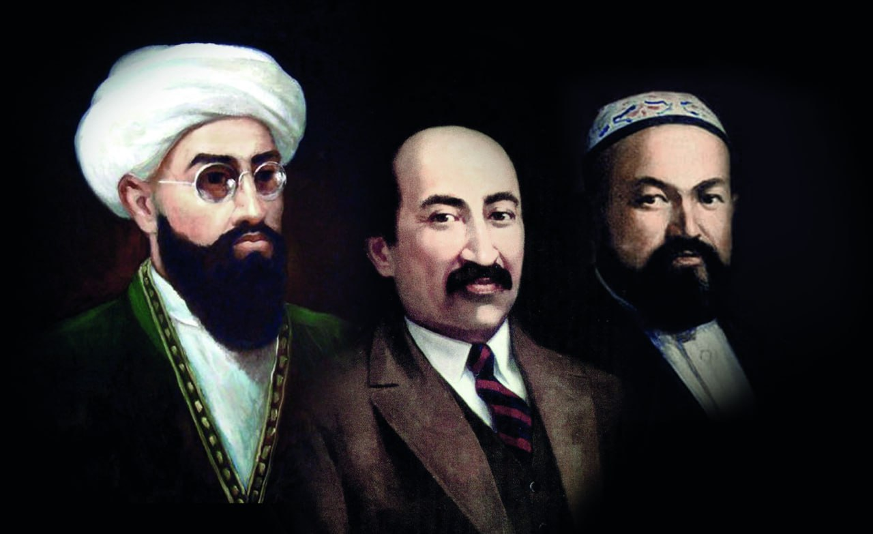

Xuddiki bizning jadid bobolarimiz ham muvofaqqiyatlarga qat’iyat ,sabr va qanoat
Bilan erishganlar. Shunday qilibgina muvofaqqiyatga erishish mumkin deb o’ylayman mening o’zim. Lekin hozirgi kunda zamon rivojlanib borgani sari
Texnologiya , axborot sohalari rivojlanib , bolalarga imkoniyat ko’paygani sari hozirgi bolalar bor ilmini yo’qotib , dangasalashib borishyapti! Men bu muammoga ota-onalar bolalarini e’tiborsiz qoldirganini sabab deb bilaman.
Chunki hatto o’zimiz ham biroz vaqt nazoratsiz qolib ketsak darrov chegaradan o’tib ketamiz. Avval sharoyit bo’lmasa ham muvofaqqiyatga qunt , sabr, ilm bilan
Erishilgan bo’lsa hozirda sharoit bo’la turib bolalar juda ham erinchoq bo’lib qolishgan. Hozirda ko’p ishlatilayotgan CHATGPT aslida muammolarni yengil qilish uchun OPENAI kompaniyasi tomonidan yaratilgan. Lekin uni ham katta mehnat bilan dasturtilar tayyorlagan. U ishlarga ham sabr va qunt kerak . ammo
Yaxshi niyat bilan tayyorlangan CHATGPT ni hozirgi bolalar mehnat qilamsdan muvofaqqiyatga erishish maqsadida foydalanishmoqda. Va buni oldini olish uchun bolalarni o’zini sabr va mehnatini shakllantirish kerak deb o’ylalymiz!

